REQUERIMENTO N° 1189/2022

Súmula: “Solicito ao Executivo Municipal junto a Secretaria de Infraestrutura e Serviços Urbanos, aos cuidados do Sr. Secretário Marcos de Oliveira Anjos, referente a Instalação de Guarda Corpo na Ponte da Rua dos Trabalhadores – Parque Suburbano ou o envio de seu cronograma a este nobre vereador, caso o projeto tenha sido iniciado.

Requeiro à Mesa, depois de ouvido o Douto Plenário na forma regimental vigente, seja oficiado ao Excelentíssimo Igor Soares, Prefeito Municipal, junto à Secretaria de Infraestrutura e Serviços Urbanos, aos cuidados do Sr. Secretário Marcos de Oliveira Anjos, estudo referente a instalação de Guarda Corpo na Ponte da Rua dos Trabalhadores – Parque Suburbano.

JUSTIFICATIVA
Senhor Presidente,
Senhores Vereadores,
Senhoras Vereadoras,

O presente requerimento almeja a instalação de guarda corpo na ponte localizada na Rua dos Trabalhadores, no Parque Suburbano, no qual, atualmente, não há qualquer tipo de proteção, o que traz um eminente perigo aos pedestres.

Muitos moradores fazem a travessia pela ponte diariamente, o que causa muita preocupação, haja vista que não há qualquer tipo de proteção que impeça os transeuntes de sofrerem acidentes e quedas no córrego que existe logo abaixo.

Para melhor entendimento, segue imagem do local:

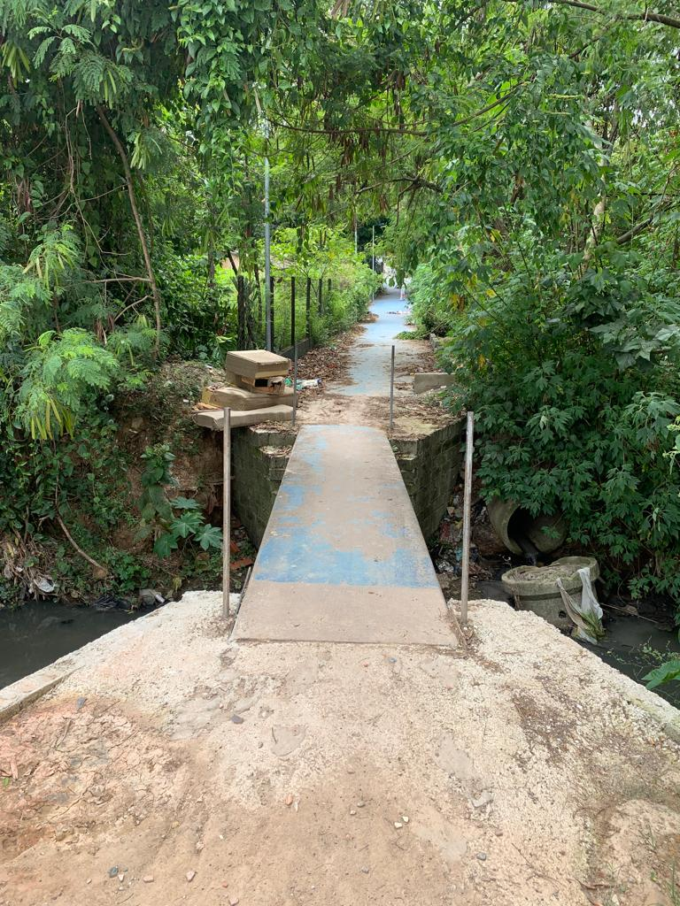

Nesse diapasão, o guarda corpo tem por objetivo dispiclinar e oferecer maior proteção na travessia dos pedestres, evitando que ocorra possíveis quedas no córrego, por isso é importante que se tenha um guarda corpo seguro e que se harmonize ao local.

Sala das Sessões Bemvindo Moreira Nery, 07 de fevereiro de 2022.
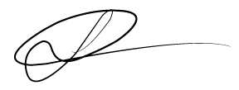

Vereador
Luiz Ricardo dos Santos (PSD)
“Nenezinho”

